高雄市土木技師公會
浸水營古道~鸞山部落~知本溫泉二日遊
(攝影社自行組團)
出發日期：111年11月5-6日【星期六、日】
第一天行程：台南-高雄等集合出發→國道休息站→南州7-11換搭小車→浸水營登山口→出水坡遺址→姑仔崙吊橋→知本溫泉→晚餐

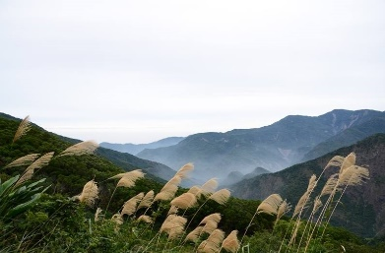
06:50 帶著美好天氣，台南高雄集合出發，搭乘豪華遊覽車-享用活力早餐
08:00 南州休息站搭換九人座→前往大漢林道西段
分二組：A組步道全程
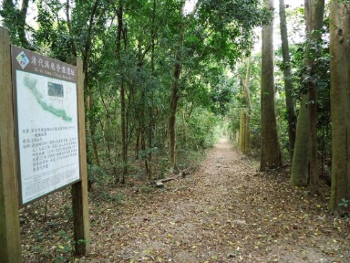
09:40 【浸水營登山口】
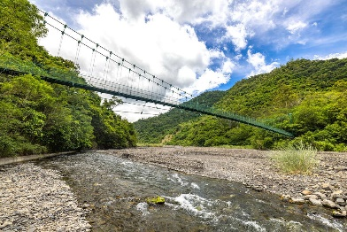
10:00 【浸水營古道15.4公里-需6~7小時】有一條路，五百多年來有原住民、清朝官兵、外國傳教士、日本人、牛販和國民政府等各時代的人民走過，它名叫「浸水營古道」，西起屏東枋寮，橫越中央山脈至臺東，是一條越嶺點最低、使用頻率最高、且壽命最長的古道。全程路徑明顯，每五百公尺即設有一里程碑，古道上仍留有州廳界、清代營盤、日警駐在所、木炭窯和舊鐵線橋墩等多處遺跡【午餐-粽子或飯糰等乾糧】
古道西入口→（3.5K,80分鐘）→浸水營遺址→（6K,130分鐘）→出水坡遺址（涼亭）→（1.7K,40分鐘）→出水坡山登山口→（1.2K,30分鐘）→木炭窯→（1.2K,30分鐘）→新姑仔崙駐在所遺址→（1.8K,50分鐘）→古道東入口（姑仔崙吊橋）搭乘九人座朔溪後抵達加羅板部落集會所梳洗整裝與B組技師會合前後約計6.5至7.5個小時,於下午約17:00出發到飯店
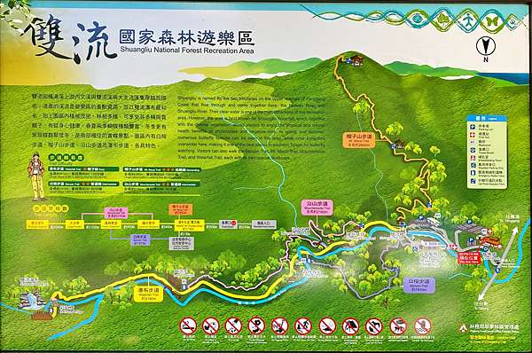
B組吃吃喝喝漫步組
06:50 帶著美好天氣，台南高雄集合出發，搭乘豪華遊覽車-享用活力早餐
08:00 南州休息站九
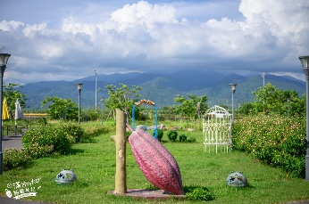
08:50【可茵山可可莊園休閒農場枋寮旗艦店】園區佔地寬廣，走出庭院，療癒的大草原讓人好放鬆還能眺望南國美麗的山群唷。裡面有巧克力觀光工廠歐風城堡、餐廳、商品展售區及DIY教室還有一條生態豐富的綠色隧道唷。

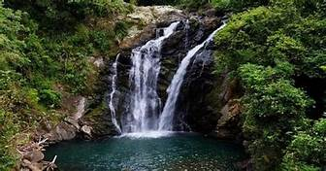
10:40-14:30 【雙流國家森林遊樂區】位於獅子鄉草埔村南迴公路旁，山勢介於175公尺到650公尺之間，總面積廣達1,600公頃，園區內景觀層次豐富，溪流、瀑布、鳥蝶、林樹、河谷無一不缺，勾成一幅優美的自然景致，是一處令人流連忘返的世外桃源。
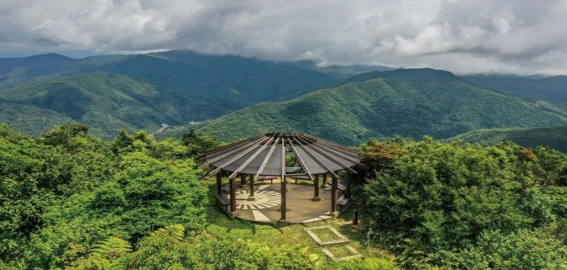
「達仁溪」與「內文溪」匯流之處因而得名「雙流」， 步道終點處的「雙流瀑布」為其核心，瀑布的豐沛水量以及多變的地形，不僅為園內帶來千變萬化的林相及自
然景觀，優越的環境也成為了蝴蝶、台灣獼猴、食蟹獴、澤蛙等野生動物最愛的棲息地
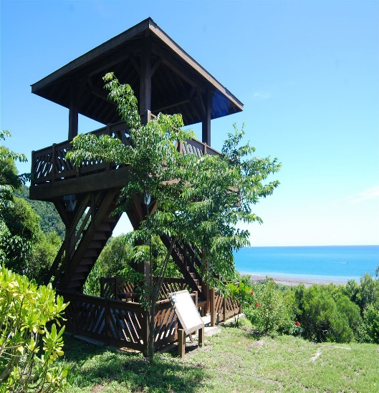
15:30-16:00【大武之心+大武觀海步道】坡度平緩，約30分鐘即可輕鬆走完全程，素有「大武後花園」之稱，離海不遠，全程有海濤相伴，背山面海的地勢，可登高望遠，於賞景亭上俯瞰太平洋與大武溪入海口。山林主要為低海拔闊葉林生態系，沿途設置植物解說牌與鳥巢箱，讓民眾親近自然外，還能對生態有更進一步的瞭解。
16:30 A組茶茶牙頓溪出口(吊橋下)-換搭小車前往加羅板部落與B組會合-換搭遊覽車
17:30 宿知本【金聯四季溫泉渡假村】
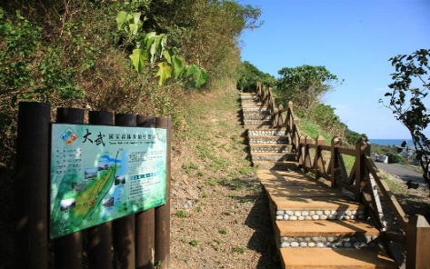
18:00 晚餐店餐廳
19:00 享用飯店~溫泉~療養鐵腿啦!
宿:知本金聯四季溫泉酒店

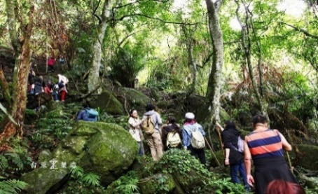
第二天行程：飯店集合出發→深入阿凡達~布農文化體驗+部落午餐→挖掘東部伴手禮~讓回憶滿又滿→大武休息→晚餐→可愛的家

06:30 早晨~享用元氣早餐
08:00 離開飯店
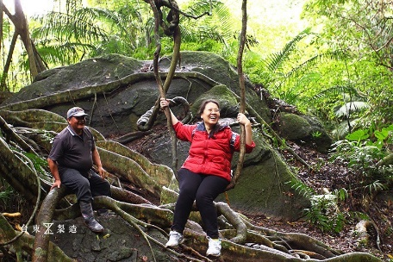
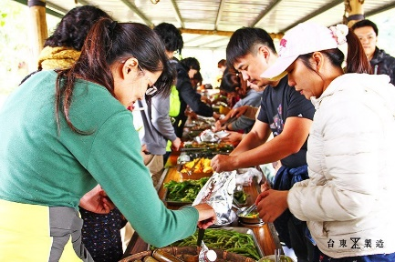
09:30 【鸞山部落祕境】位於海岸山脈南端的鸞山部落，從台東市區出發大約需要40分鐘的車程。擁有一大片原始森林的鸞山，是台灣中低海拔保存最完整的南榕混生林帶，同時也是布農族人生活文化的所在地。原本差點就要成為外來財團開發利益底下的犧牲品嗎？還好搶救山林與土地的部落族人，盡全力奔走、到處籌資、集結各方人力，計畫性將這片土地作為環境教育與文化重建的平台，籌辦並積極推廣「森林博物館」的理念，才保留下了這片美麗的山巒。
12:30 【午餐】
13:30 離開鸞山部落
15:00 阿美麻糬文化館
17:20 枋寮【晚餐】
19:30 可愛的家

行 程 估 價 單
浸水營古道~鸞山部落~知本溫泉二日
(攝影社自行組團)
日期 | 111年11月5-6日(星期六.日)
項目 | 單價 |  |  |  | 每人小計 | 說明
交通 | 遊覽車12750元*2天/30人(含停車過路費.發票稅金)=833  浸水營接駁車 750/人(A組費用) |  |  |  | 850
膳食 |  | 早餐 | 午 餐 | 晚 餐 | 1285 | 合菜每桌含贈2瓶飲料
膳食 | 第一  天 | 摩斯漢堡(咖啡+起司堡) 75 | (肉粽或飯糰.香蕉舒跑鋁箔)100/人 | 660/人 | 1285 | 合菜每桌含贈2瓶飲料
膳食 | 第二  天 | 含住宿內 | 含套裝行程內 | 450/人 | 1285 | 合菜每桌含贈2瓶飲料
門票 | 鸞山部落1000 雙流100  (含九人座車資.午餐.行程.活動) (B組費用) |  |  |  | 1000
其他 | 司機+導遊費用(2人): 2天 400/人  行政代辦費+稅金200/人 |  |  |  | 600
保險 | 200萬履責險20萬醫療+200萬旅行平安險3萬醫療 |  |  |  | 150
小計 | (A組3885+浸水營接駁車750/人) 4635元 ;  (B組+雙流遊區門票100/人) 3985元
住宿 | 金聯四季溫泉酒店 4600/精緻2人房=2300/人
合計 | 每車  25人-29人團費報價 2人一室 每人6935元≒優惠6900元(A組);  2人一室 每人6285元≒優惠6250元(B組)  30人-35人團費報價 2人一室 每人6800元(A組);  2人一室 每人6150元(B組)  36人-40人團費報價 2人一室 每人6650元(A組);  2人一室 每人6000元(B組)
備 註 | 1.旅途中所訂餐宿遊覽等，如遇氣候等因素變更，本公司保有等價調整變更之權利。  2.屆時行程內容會因應CDC防疫指揮中心公告做調整。
聯洲國際旅行社有限公司 總經理:黃明鳳 0921-279928
電話 06-2200168 2200315 經辦副理蔡宗昇0915-166890
台南市中西區五妃街300號 傳真：06-2155115 E-mail: mf521022@gmail.com

高雄市土木技師公會
111年度高雄市土木技師公會攝影社社2天1夜－報名回條
地點：穿越500年的古南迴~浸水營古道~鸞山部落~知本溫泉之旅
日期：111/11/05(六)~11/06(日)
會員證號 | 姓 名 | 身分證字號 | 出生日期 | 素食 | 報名費
 |  |  | 年 月 日
 |  |  | 年 月 日
 |  |  | 年 月 日
 |  |  | 年 月 日
上車地點 | □06:30台南仁德里活動中心前  □07:00高雄生態園區1號出口  □07:15高雄文化中心五福路側門口廣場  □07:30高雄中正體育場 (捷運2、3號出口中正路&體育場路路口)
報名費用 | 本次費用暫先採用25-29人繳費,最後以報名人數多退少補。  □ A組： 每人: 元 □ B組： 每人: 元
報名人數  與截止日 | 即日起至111年09月16日止,依完成繳費先後順序,滿額A組40人、B組40人為止
參加人數：本人及眷屬共_____ 人 素食_______人 費用合計：__________元，
繳費方式：銀行轉帳。永豐銀行帳號：013-018-0004550-9戶名：聯洲國際旅行社有限公司。
繳交費用後傳真報名表至07-5532146 (附轉帳收據影本，備註團名)以便完成報名手續。
聯絡電話： (O): ˍˍˍˍˍ (H): ˍˍˍˍˍ (行動): ˍˍˍˍˍ【必填】
技師住址: ˍˍˍˍˍˍˍˍˍˍˍ mail：ˍˍˍˍˍˍˍˍˍˍˍ
緊急聯絡人：ˍˍˍˍˍ 電話: ˍˍˍˍˍ (行動): ˍˍˍˍˍ【必填】
※代收轉付抬頭: 統一編號：
會員本人之旅遊補助匯款帳號: ˍˍˍ 銀行ˍˍˍ 分行，帳號ˍˍˍˍˍˍ
☺本次旅遊保險部分旅責險200萬+平安險300萬元，醫療險各20萬元（老人、小孩保險公司另有限制），會員若認為有需要增加者，請自行另外加保。
詢問旅遊行程、時間等諸細節請直接與聯洲國際旅行社洽詢，
聯洲國際旅行社(06-2200168) 總經理:黃明鳳小姐0921-279928、
經辦副理:蔡宗昇先生0915-166890‧
報名及繳費請與楊弘智社長連絡（電話：0929-614-885）。

Visa/Master 信用卡持卡人授權書
Visa/Master Cardholder Authorization Letter
本人因無法親自至 聯洲國際旅行社 刷卡消費，特立此書同意以信用卡支付下述帳款。
I hereby agree to pay the bill below to pro tour Travel Agency with by Credit card by issuing this letter of authorization
商店代號  Merchant NO. | 812000807234 | 商店名稱  Merchant Name |  | 聯洲國際旅行社  Lian-Jou Travel
持卡人卡號
Card No
持卡銀行:  Credit Card Bank | 銀行  Bank |  | - VISA □ MASTER □ JCB  - 國民旅遊卡
消費日期
Transaction Date
消費金額
Amount
有效期限  Valid Period | 月/ 年 | 卡片背後末三碼  Last 3 digit of card number
授權號碼 (旅行社填)
Authorization Code
持卡人簽名  Signature | (需與信用卡上之簽名相同)  As the same as the signature on your card

身分證字號： | 出生年月日： 年 月 日
持卡人姓名(請寫正楷)： | 電話：（日）  （夜）
持卡人地址(帳單地址)：
*為因應個資法，若不願填寫以上資料，請親臨本公司現場刷卡，如造成不便敬請見諒!*
購 買 產 品 |  | 產品名稱（內容：團體名、機票……） | 數量 | 金 額
購 買 產 品 | 旅客姓名：

代收轉付 | ：  統一編號：  ：

聯洲國際旅行社有限公司 總經理:黃明鳳 0921-279928
電話 06-2200168 2200315 經辦副理蔡宗昇0915-166890
台南市中西區五妃街300號 傳真：06-2155115 E-mail

